Отчёт по лабораторной работе №3

Дисциплина: Основы информационной безопасности

Набережных Дарина Денисовна, НПМбд-01-19

Содержание

# 1 Цель работы

Получить навыки работы в консоли с правами и атрибутами файлов и директорий для групп пользователей, а также проверка необходимых прав для выполнения различных действий для работы с файлами и диреториями.

# 2 Теоретическое введение

Атрибуты — это набор основных девяти битов, определяющих какие из пользователей обладают правами на чтение, запись и исполнение. Группа — это набор пользователей, основная цель групп это определение прав на запись, чтение и исполнение для пользователей, которые состоят в группах.

# 3 Выполнение лабораторной работы

Создаём нового пользователя guest2 командой useradd, затем устанавливаем для него пароль с помощью команды passwd guest2 (рис. 1).

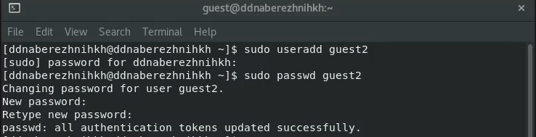

Рис. 1: Создание пользователя

Добавим нового пользователя в группу. Теперь хаходим в систему от имени пользователей guest и guest2 на двух терминалах одновременно. Выполняем команду, которая показывает, что мы находимся в домашнем каталоге пользователей. Уточняем имя пользователя командой whoami. C помощью команды id узнаём, что uid = 1001, gid = 1001 (guest). При вводе команды groups видим, что группа состоит из одного пользователя guest (рис. 2).

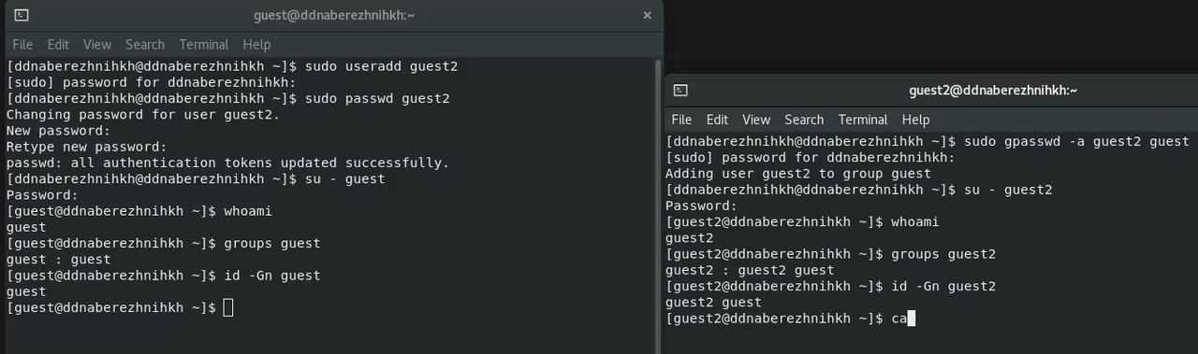

Рис. 2: Проверка данных пользователя

Находим информацию о пользователе, что соответствует данным, полученным с помощью команды id и pwd. Далее определяем содержимое каталога /home. От имени второго пользователя, которого только что создали, выполняем регистрацию в группе. (рис. 3).

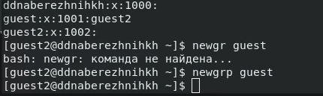

Рис. 3: Регистрация нового пользователя в группе

Меняем атрибуты с помощью команды chmod. Изучим, как влияют различные комбинации атрибутов файлов и директории на различные действия. Создаем файл командой touch, удалим его командой rm, запишем в файл командой echo >, прочитаем командой cat, сменим директорию командой cd, просмотрим директорию командой ls, переименуем файл командой rename и сменим атрибуты командой chattr (рис. **¿fig:004?**).

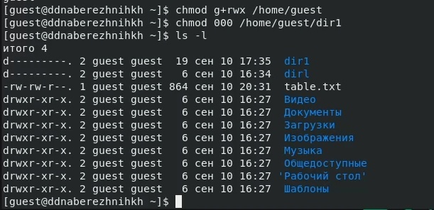

Рис. 4: Команды над файлами

В случае успеха будет записывать +, в случае ошибки доступа будем записывать -. Соберём данные в таблицу 1.

Таблица 1: Установленные права и разрешённые действия

| Права директории | Права файла | Создание файла | Удаление файла | Запись в файл | Чтение файла | Смена директории | Просмотр файлов в директории | Переименование файла | Смена атрибутов файла |
| --- | --- | --- | --- | --- | --- | --- | --- | --- | --- |
| d (000) | (000) | - | - | - | - | - | - | - | - |
| d –x (010) | (000) | - | - | - | - | + | - | - | - |
| d -w- (020) | (000) | - | - | - | - | - | - | - | - |
| d -wx (030) | (000) | + | + | - | - | + | - | + | - |
| d r– (040) | (000) | - | - | - | - | - | + | - | - |
| d r-x (050) | (000) | - | - | - | - | + | + | - | - |
| d rw- (060) | (000) | - | - | - | - | - | + | - | - |
| d rwx (070) | (000) | + | + | - | - | + | + | + | - |
| d (000) | –x (100) | - | - | - | - | - | - | - | - |
| d –x (010) | –x (010) | - | - | - | - | + | - | - | - |
| d -w- (020) | –x (010) | - | - | - | - | - | - | - | - |
| d -wx (030) | –x (010) | + | + | - | - | + | - | + | - |
| d r– (040) | –x (010) | - | - | - | - | - | + | - | - |
| d r-x (050) | –x (010) | - | - | - | - | + | + | - | - |
| d rw- (060) | –x (010) | - | - | - | - | - | + | - | - |
| d rwx (070) | –x (010) | + | + | - | - | + | + | + | - |
| d (000) | -w- (020) | - | - | - | - | - | - | - | - |
| d –x (010) | -w- (020) | - | - | + | - | + | - | - | - |
| d -w- (020) | -w- (020) | - | - | - | - | - | - | - | - |
| d -wx (030) | -w- (020) | + | + | + | - | + | - | + | - |
| d r– (040) | -w- (020) | - | - | - | - | - | + | - | - |
| d r-x (050) | -w- (020) | - | - | + | - | + | + | - | - |
| d rw- (060) | -w- (020) | - | - | - | - | - | + | - | - |
| d rwx (070) | -w- (020) | + | + | + | - | + | + | + | - |
| d (000) | -wx (030) | - | - | - | - | - | - | - | - |
| d –x (010) | -wx (030) | - | - | + | - | + | - | - | - |
| d -w- (020) | -wx (030) | - | - | - | - | - | - | - | - |
| d -wx (030) | -wx (030) | + | + | + | - | + | - | + | - |
| d r– (040) | -wx (030) | - | - | - | - | - | + | - | - |
| d r-x (050) | -wx (030) | - | - | + | - | + | + | - | - |
| d rw- (060) | -wx (030) | - | - | - | - | - | + | - | - |
| d rwx (070) | -wx (030) | + | + | + | - | + | + | + | - |
| d (000) | r– (040) | - | - | - | - | - | - | - | - |
| d –x (010) | r– (040) | - | - | - | + | + | - | - | - |
| d -w- (020) | r– (040) | - | - | - | - | - | - | - | - |
| d -wx (030) | r– (040) | + | + | - | + | + | - | + | - |
| d r– (040) | r– (040) | - | - | - | - | - | + | - | - |
| d r-x (050) | r– (040) | - | - | - | + | + | + | - | - |
| d rw- (060) | r– (040) | - | - | - | - | - | + | - | - |
| d rwx (070) | r– (040) | + | + | - | + | + | + | + | - |
| d (000) | r-x (050) | - | - | - | - | - | - | - | - |
| d –x (010) | r-x (050) | - | - | - | + | + | - | - | - |
| d -w- (020) | r-x (050) | - | - | - | - | - | - | - | - |
| d -wx (030) | r-x (050) | + | + | - | + | + | - | + | - |
| d r– (040) | r-x (050) | - | - | - | - | - | + | - | - |
| d r-x (050) | r-x (050) | - | - | - | + | + | + | - | - |
| d rw- (060) | r-x (050) | - | - | - | - | - | + | - | - |
| d rwx (070) | r-x (050) | + | + | - | + | + | + | + | - |
| d (000) | rw- (060) | - | - | - | - | - | - | - | - |
| d –x (010) | rw- (060) | - | - | + | + | + | - | - | - |
| d -w- (020) | rw- (060) | - | - | - | - | - | - | - | - |
| d -wx (030) | rw- (060) | + | + | + | + | + | - | + | - |
| d r– (040) | rw- (060) | - | - | - | - | - | + | - | - |
| d r-x (050) | rw- (060) | - | - | + | + | + | + | - | - |
| d rw- (060) | rw- (060) | - | - | - | - | - | + | - | - |
| d rwx (070) | rw- (060) | + | + | + | + | + | + | + | - |
| d (000) | rwx (070) | - | - | - | - | - | - | - | - |
| d –x (010) | rwx (070) | - | - | + | + | + | - | - | - |
| d -w- (020) | rwx (070) | - | - | - | - | - | - | - | - |
| d -wx (030) | rwx (070) | + | + | + | + | + | - | + | - |
| d r– (040) | rwx (070) | - | - | - | - | - | + | - | - |
| d r-x (050) | rwx (070) | - | - | + | + | + | + | - | - |
| d rw- (060) | rwx (070) | - | - | - | - | - | + | - | - |
| d rwx (070) | rwx (070) | + | + | + | + | + | + | + | - |

В отличие от лабораторной №2, здесь отсутствует возможность изменять атрибуты файлов. Остальные действия остаются так же доступны, как и были до этого. Воспользуемся этой таблицей и занесем информацию о минимальных требованиях на права в новую таблицу 1

Минимальные права для операций {-tbl. 1}

| Операция | Минимальные права на директорию | Минимальные права на файл |
| --- | --- | --- |
| Создание файла | d -wx (300) | — (000) |
| Удаление файла | d -wx (300) | — (000) |
| Чтение файла | d –x (100) | r– (400) |
| Запись в файл | d –x (100) | -w- (200) |
| Переименование файла | d -wx (300) | — (000) |
| Создание поддиректории | d -wx (300) | — (000) |
| Удаление поддиректории | d -wx (300) | — (000) |

# 4 Выводы

Я научилась работать с атрибутами директорий и файлов групп пользователей через консоль, а так же составила список минимальных требований и прав для различных действий.

# Список литературы